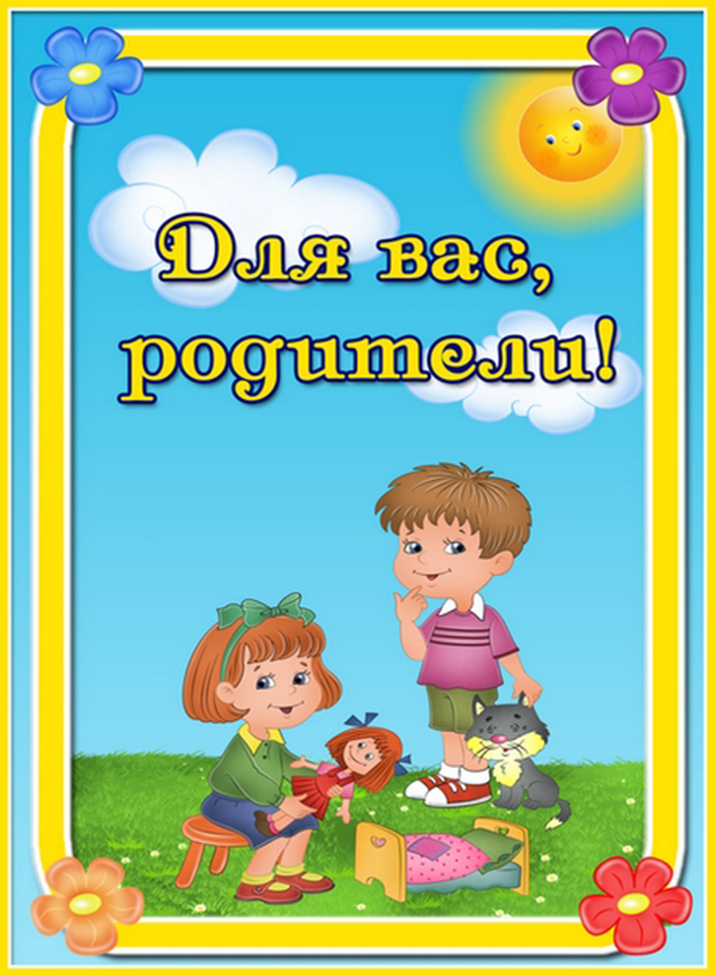

***Советы родителям:***

1. Развивайте настойчивость, трудолюбие ребёнка, умение доводить дело до конца.

2. Формируйте у него мыслительные способности, наблюдательность, пытливость, интерес к **познанию окружающего**. Загадывайте ребёнку загадки, составляйте их вместе.

3. По возможности не давайте ребёнку готовых ответов, заставляйте его размышлять, исследовать.

4. Ставьте ребёнка перед проблемными ситуациями, например, предложите ему выяснить, почему вчера можно было лепить снежную бабу из снега, а сегодня нет.

5. Беседуйте о прочитанных книгах, попытайтесь выяснить, как ребёнок понял их содержание, сумел ли вникнуть в причинную связь событий, правильно ли оценивал поступки действующих лиц, способен ли доказать, почему одних героев он осуждает, других одобряет.